OA 14 | - La siguiente secuencia de figuras sigue un patrón. Si cada cuadrado tiene lado 2 cm,  ¿cuánto podría medir el perímetro de la figura 7?  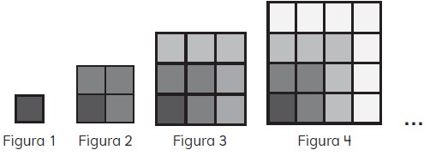 | 5° Básico  Tomo 1  Capítulo 7  Patrones.

